棄養寵物罰３萬，得不償失！

動物保護防疫所１１０年初接獲通報，苗栗縣公館鄉中義村某釣蝦場附近，遭人以麻布袋綑綁棄置２幼犬，動物保護防疫所立即派員前往，經查路邊無監視器可調閱棄置嫌疑人身份，先行將犬隻送交本縣公立動物收容所安置。
依據動物保護法第５條第３項規定，飼主飼養之動物，除得交送動物收容處所或直轄市、縣（市）主管機關指定之場所收容處理外，不得棄養。違反者，依據同法第２９條第１項第１款處新臺幣３萬元以上１５萬元以下罰鍰。
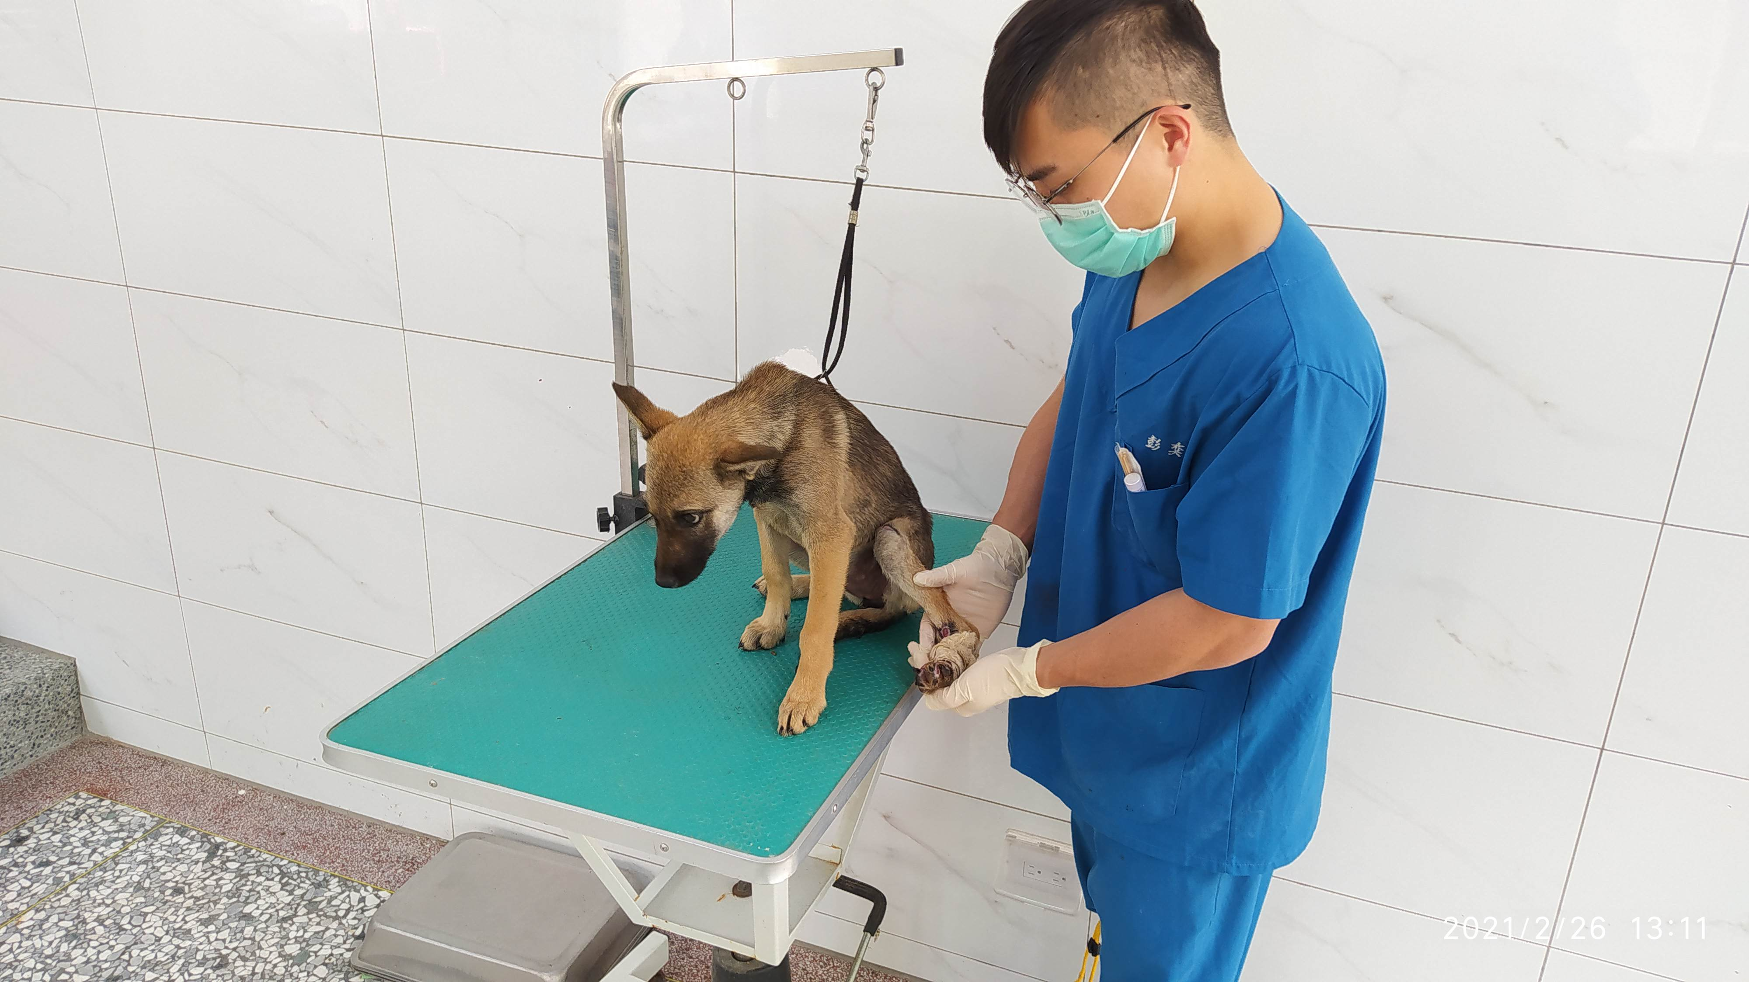
遭棄置幼犬於苗栗動物收容所進行醫療照護。
依據本縣公立動物收容所「管理作業規範」民眾因故無法繼續飼養的犬貓，飼主設籍本縣，且寵物經植入晶片寵物登記、施打當年度狂犬病疫苗及完成絕育手術，飼主可將不擬續養動物帶至動物之家收容照護與後續認養。隨意棄養動物可依據動物保護法第２９條規定，可處新臺幣３萬至１５萬元罰鍰。
縣長徐耀昌表示，苗栗縣政府持續倡導不離不棄「零棄養」飼養觀念，動物如同我們的家人，呼籲飼主一定要善盡飼主責任，切勿隨意棄養。如真無法飼養也應依規定將寵物送交依據動物保護法第１４條規定各縣市主管機關規劃設置之動物收容處所辦理不擬續養。目前該犬隻接受免疫計畫、驅蟲及妥善醫療後已開放民眾認養，本所將持續營造動物友善城市。

聯絡人：動物收容課 張技士津誠 連絡電話：037-320049 分機206

擬：陳鈞長核可後，張貼本府、本所及本所臉書發布。

